Лара Михеенко
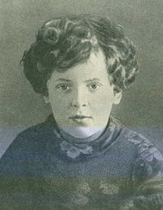
Михеенко Лариса Дорофеевна — пионер-герой, несовершеннолетняя партизанка времён Великой Отечественной войны, казнённая немецкими оккупационными властями.

Лара Михеенко родилась в Лахте (тогда входившей в состав Сестрорецкого района Ленинградской области) в семье рабочих Дорофея Ильича и Татьяны Андреевны Михеенко. Отец Лары был мобилизован в Советско-финскою войну, мать умерла в 92 года.
В начале июня 1941-го года Лара вместе со своей бабушкой поехала на летние каникулы к дяде Лариону в деревню Печенёво Пустошкинского района Калининской области (в настоящее время территория Псковской области). Здесь их и застало начало Великой Отечественной войны. Наступление вермахта было стремительным, и уже к концу лета Пустошкинский район оказался под немецкой оккупацией.
Дядя Лары согласился служить оккупационным властям и был назначен печенёвским старостой. Свою старую мать и племянницу-пионерку, осуждавших его за это, дядя выселил из своего дома и отправил жить в баню. Для Ларисы и её бабушки начались тяжёлые дни: оскорблённый дядя практически не заботился о них, предоставив выживать самим по себе. От недостатка еды бабушке с внучкой часто приходилось употреблять в пищу картофельные очистки и лебеду, приходилось побираться. Часто выручали соседки, матери подруг Лары — Фроси и Раисы: приносили хлеба и молока.
Весной 1943 года Раисе, подруге Лары, исполнилось шестнадцать лет. Вскоре ей пришла повестка явиться в Пустошку в специальный молодёжный лагерь, откуда старших подростков отправляли на работы в Германию. Рая показала эту бумагу подругам. Обсудив положение, девушки решили, что в будущем им всем может быть уготована такая участь и собрались уйти в местный партизанский отряд, действовавший с первых месяцев оккупации; в отряде уже давно находился старший брат Фроси — Пётр Кондруненко. В свои планы подруги посвятили Галину Ивановну, мать Фроси, и та согласилась рассказать, как можно выйти на партизан.
В партизанском отряде девушек встретили без энтузиазма: жизнь в лесу нелегка и совсем не подходит для неприспособленных девушек-подростков, которые собрались стать разведчицами. Командир 6-й Калининской бригады майор П. В. Рындин вначале отказался принять «таких маленьких». На следующее же утро их отправили якобы со специальным поручением обратно в Печенёво. У руководства отряда совершенно не было уверенности, что подруги ещё раз отважатся прийти и не останутся дома. Но девушки вернулись обратно в отряд. Тогда прошедших проверку пионерок всё же решили принять в отряд. Перед лицом своих старших товарищей девушки принесли партизанскую клятву верности Родине и ненависти к врагу.

В начале задания юным партизанкам поручали не сложные технически, но опасные для людей более старших возрастов из-за подозрительности немцев и местных коллаборационистов ко всем взрослым людям, ходившим из деревни в деревню и слишком часто оказывающимся вблизи немецких военных и административных объектов.
Один раз в июне 1943-го Лару и Раю послали в деревню Орехово якобы к тётке за капустной рассадой. В эту деревню был согнан скот, который немецкие власти отобрали у населения. У немецкого часового не вызвали подозрения две босоногие девочки с корзинами, настоящей целью которых был сбор информации о численности расквартированных в Орехове солдат охраны, расположении огневых точек и о времени, когда происходит смена часовых, поэтому он разрешил им пройти через подконтрольную территорию. Разведчицы благополучно ушли, а через несколько дней в Орехово нагрянули партизаны, и практически без потерь смогли отбить у немцев реквизированный скот.
В следующий раз Лара была послана с разведывательным заданием в деревню Чернецово, где находился немецкий военный объект. Представившись беженкой, девушка устроилась нянькой к местному жителю Антону Кравцову, у которого был маленький сын. Лара очень нежно ухаживала за ребенком, была добра и ласкова к хозяевам. А сама тем временем во время прогулок с малышом собирала необходимые сведения о немецком гарнизоне.
Кроме разведки приходилось Ларе и её подругам заниматься и другим делом — распространением агитационных листовок. Часто эти акции проходили в сёлах по церковным праздникам, когда в храмах собиралось много народу. Одевшись нищенками, девочки приставали к местным людям, как бы прося милостыню, а на самом деле в это время незаметно подсовывали им в карманы и сумки свёрнутые в несколько раз листовки. Однажды немецкий патруль задержал Лару за этим занятием. Однако в тот раз ей удалось сбежать до того, как немцы узнали об её истиной цели.
С августа 1943 года партизанский отряд, в котором состояла Лара, принимал активное участие в «рельсовой войне». Партизаны стали регулярно взрывать железнодорожные линии, мосты и пускать под откос немецкие эшелоны.
Лара, к этому времени уже отлично проявившая себя в разведке и обладавшая хорошим «чутьём» местности, была переведена в 21-ю бригаду Ахременкова, целью которой было именно ведение диверсионной деятельности на железной дороге.
В подрыве одного из поездов участвовала и Лара, вызвавшись в помощницы одному из подрывников, которому было поручено взорвать железнодорожный мост через реку Дрисса на линии Полоцк — Невель. Уже опытная разведчица, Лариса и в этот раз выполнила возложенное на неё задание по сбору информации о режиме охраны моста и возможности его минирования. Благодаря участию Лары удалось вывести из строя не только мост, но и проходивший по нему эшелон противника: девочка сумела убедить минёра, что в нужный момент сумеет незаметно от часового подобраться максимально близко к мосту и зажечь огнепроводный шнур перед приближающимся поездом. Рискуя жизнью, она сумела выполнить задуманное и благополучно отойти обратно.
В начале ноября 1943 года Лариса и ещё двое партизан пошли на разведку в деревню Игнатово и остановились в доме у проверенного человека. Пока партизаны общались с хозяйкой дома, Лариса оставалась снаружи для наблюдения. Внезапно появились враги (как выяснится позже, партизанскую явку сдал один из местных жителей. (некоторые источники утверждают, что этим местным жителем являлся родной дядя Лары Михеенко). Лариса успела предупредить находившихся внутри мужчин, однако была схвачена. В завязавшемся неравном бою оба партизана были убиты. Ларису привели в избу для допроса. В пальто у Лары была ручная осколочная граната, которой она решила воспользоваться. Однако брошенная девушкой в патрульных граната по непонятной причине не взорвалась.
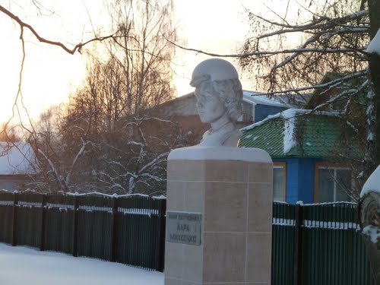
4 ноября 1943 года Лариса Дорофеевна Михеенко после допроса, сопровождавшегося пытками и издевательствами, была расстреляна.
Награды:
Орден Отечественной войны I степени (посмертно)
Медаль «Партизану Отечественной войны» I степени
